双摄4G高清行车记录仪

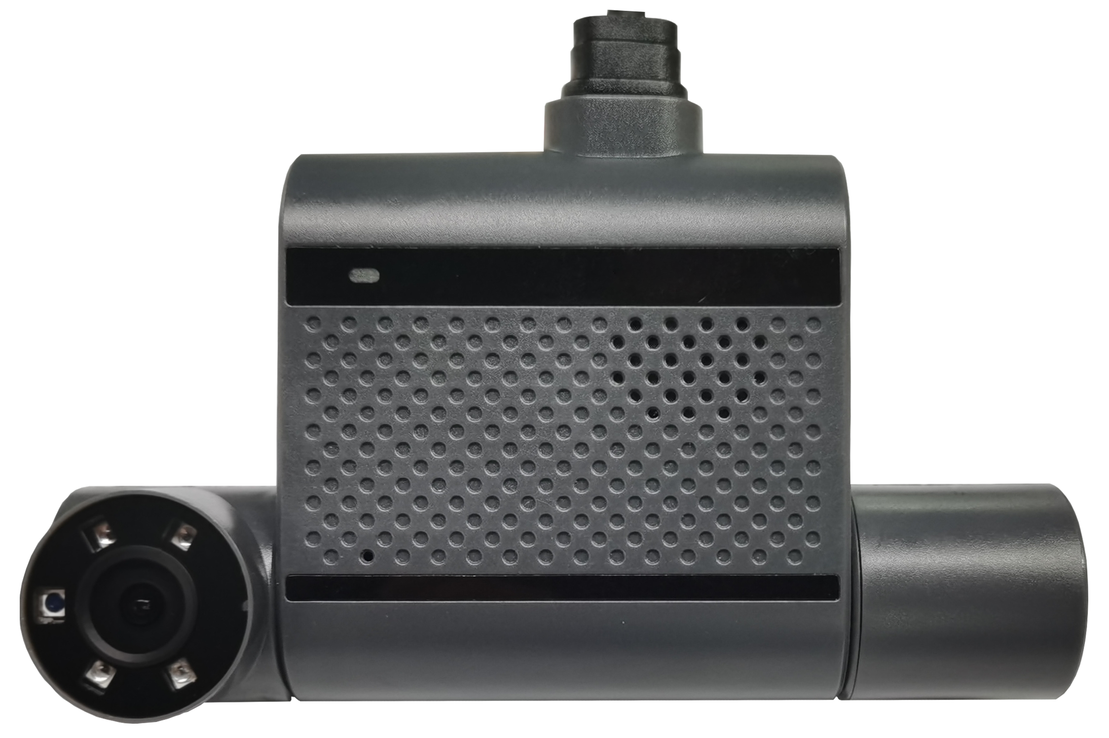

功能特点：

内置高性能图像处理芯片
- H.264/H.265编码，高压缩比，图像清晰
- 1路前置1080P摄像头
- 1路后置1080P摄像头
- 特有GPS漂移抑制算法
电源:
- 专业车载电源设计8—36V直流宽电压输入设计；
- 欠压、短路、反接等多种保护，适用于各种车型；
- 支持智能电源管理识别，低电自动关机，熄火低功耗；
数据存储：
- 采用特殊文件管理机制，对数据进行加密，有效保护数据安全
- 专有TF卡坏道检测技术，既保证录像连续性，又延长TF卡寿命；
- 内置超级电容，避免异常断电数据丢失和TF卡损坏；
- TF卡支持512GB；
无线模块：
- 内置4G模块，支持4G全网通
- 支持GPS/BD/GLONASS，高灵敏度，快速定位
- WIFI模块，支持频率2.4GHz
- 4G、GNSS、WIFI天线内置

产品技术参数：
项目 | 设备参数 | 性能指标
系统 | 操作系统 | 嵌入式Linux操作系统
系统 | 操作语言 | 中文/英文
系统 | 操作界面 | 通过运维宝进行配置
系统 | 密码安全 | 用户密码管理
音视频 | 压缩标准 | H.265/H.264
音视频 | 图像分辨率 | 1080P/720P /960H/D1/CIF
音视频 | 录像质量 | 1到6级可配
音视频 | 音频压缩 | G.711A、G.711U、G.726
音视频 | 录音方式 | 声音与视频同步录制
录像和回放 | 录像方式 | 自动、报警
录像和回放 | 音频码率 | 8Kb/s
录像和回放 | 录像查询 | 可按通道、录像类型进行检索
软件升级 | 升级模式 | 自动升级、远程升级
软件升级 | 升级方法 | U盘、TF卡、无线网络
接口 | 点火输入 | 1路ACC信号
接口 | 一键报警 | 1路
接口 | 音频输入 | 内置MIC
接口 | 音频输出 | 内置2W喇叭
接口 | TF卡 | 1个TF卡接口
接口 | SIM接口 | 1个MICRO SIM接口
接口 | USB接口 | 1个MICRO USB接口
接口 | LED指示灯 | PWR/RUN双色灯
扩展功能 | GNSS | 内置陶瓷天线，GPS+BD+GLONASS
扩展功能 | 无线 | 支持4G全网通
扩展功能 | WIFI | 频率2.4GHz
其它 | 电源输入 | DC：8V~36V
其它 | 典型功耗 | 小于5W
其它 | 工作温度 | -20 --- 70℃
其它 | 存储容量 | 1080P 600MB/小时/通道 H.265  1080P 1200MB/小时/通道 H.264
其它 | 尺寸 | 125.6*86.6*46.9mm

接口定义
- 拉不脱线定义
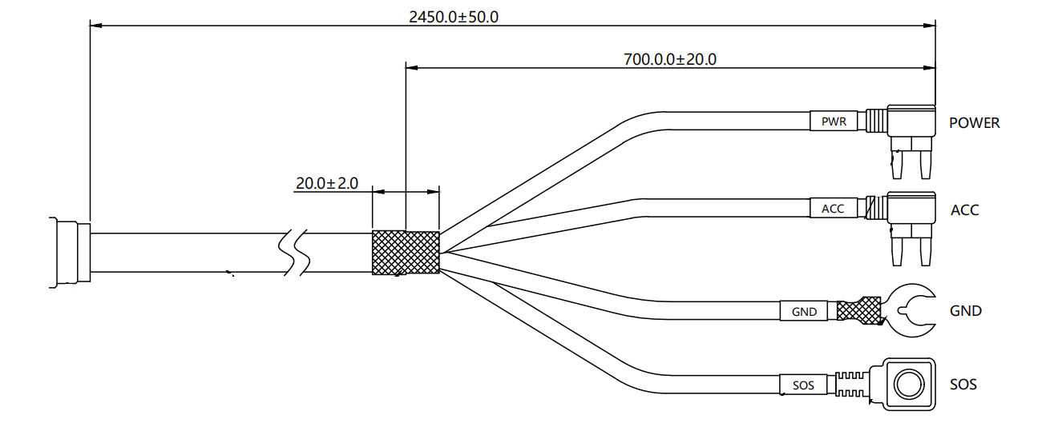
- 拉不脱线定义

